

**Алтынсарин ауданы бойынша 2022-2023 жылдарға арналған жайылымдары басқару және оларды пайдалану жөніндегі жоспарды бекіту туралы**

Қостанай облысы Алтынсарин ауданы мәслихатының 2022 жылғы 30 мамырдағы № 98 шешімі

      "Қазақстан Республикасындағы жергілікті мемлекеттік басқару және өзін-өзі басқару туралы" Қазақстан Республикасы Заңының 6-бабы 1-тармағының 15) - тармақшасына, "Жайылымдар туралы" Қазақстан Республикасы Заңының 8-бабы 1- тармағына сәйкес Алтынсарин аудандық мәслихаты ШЕШІМ ҚАБЫЛДАДЫ:

      1. Қоса беріліп отырған Алтынсарин ауданы бойынша 2022-2023 жылдарға арналған жайылымдарды басқару және оларды пайдалану жөніндегі жоспар бекітілсін.

      2. Осы шешім алғашқы ресми жарияланған күнінен кейін күнтізбелік он күн өткен соң қолданысқа енгізіледі.

|  |  |
| --- | --- |
| *Алтынсарин аудандық мәслихатының хатшысы* | *Б. Есмұханов* |

      КЕЛІСІЛДІ

      "Алтынсарин ауданы

      әкімдінің ауыл

      шаруашылық бөлімі"

      мемлекеттік мекемесінің

      басшысы

      _______________ А. Сейдахметов

      2022 жылғы 30 мамыр

|  |  |
| --- | --- |
|  | Алтынсарин |
|  | аудандық мәслихатының |
|  | 2022 жылғы "30" мамырдағы |
|  | № 98 шешімімен |
|  | бекітілген |

**Алтынсарин ауданы бойынша 2022-2023 жылдарға арналған жайылымдарды басқару және оларды пайдалану жөніндегі жоспар**

      1) Құқық белгілейтін құжаттар негізінде жер санаттары, жер учаскелерінің меншік иелері және жер пайдаланушылар бөлінісінде Алтынсарин ауданының аумағында жайылымдардың орналасу схемасы (картасы) (Алтынсарин ауданы бойынша 2022-2023 жылдарға арналған жайылымдарды басқару және оларды пайдалану жөніндегі жоспарға 1-қосымша);

      2) жайылым айналымдарының қолайлы схемалары (Алтынсарин ауданы бойынша 2022-2023 жылдарға арналған жайылымдарды басқару және оларды пайдалану жөніндегі жоспарға 2 - қосымша);

      3) жайылымдардың, оның ішінде маусымдық жайылымдардың сыртқы және ішкі шекаралары мен алаңдары, жайылымдық инфрақұрылым объектілері белгіленген картасы (Алтынсарин ауданы бойынша 2022-2023 жылдарға арналған жайылымдарды басқару және оларды пайдалану жөніндегі жоспарға 3 - қосымша);

      4) жайылым пайдаланушылардың су тұтыну нормасына сәйкес жасалған су көздерiне (көлдерге, өзендерге, тоғандарға, апандарға, суару немесе суландыру каналдарына, құбырлы немесе шахталы құдықтарға) қол жеткізу схемасы (Алтынсарин ауданы бойынша 2022-2023 жылдарға арналған жайылымдарды басқару және оларды пайдалану жөніндегі жоспарға 4 - қосымша);

      5) жайылымы жоқ жеке және (немесе) заңды тұлғалардың ауыл шаруашылығы жануарларының мал басын орналастыру үшін жайылымдарды қайта бөлу және оны берілетін жайылымдарға ауыстыру схемасы (Алтынсарин ауданы бойынша 2022-2023 жылдарға арналған жайылымдарды басқару және оларды пайдалану жөніндегі жоспарға 5 - қосымша);

      6) ауыл, ауылдық округ маңында орналасқан жайылымдармен қамтамасыз етілмеген жеке және (немесе) заңды тұлғалардың ауыл шаруашылығы жануарларының мал басын шалғайдағы жайылымдарға орналастыру схемасы (Алтынсарин ауданы бойынша 2022-2023 жылдарға арналған жайылымдарды басқару және оларды пайдалану жөніндегі жоспарға 6 - қосымша);

      7) ауыл шаруашылығы жануарларын жаюдың және айдаудың маусымдық маршруттарын белгілейтін жайылымдарды пайдалану жөніндегі күнтізбелік графигі (Алтынсарин ауданы бойынша 2022-2023 жылдарға арналған жайылымдарды басқару және оларды пайдалану жөніндегі жоспарға 7-қосымша);

      7-1) жеке ауладағы ауыл шаруашылығы жануарларын, әсіресе жергілікті жағдайлар мен ерекшеліктерден жаю үшін халықтың мұқтажын қанағаттандыру үшін қажетті жайылымдардың сыртқы және ішкі шекаралары мен аудандары белгіленген Алтынсарин ауданының аумағында жайылымдардың орналасу схемасы (картасы).

|  |  |
| --- | --- |
|  | Алтынсарин ауданы бойынша |
|  | 2022-2023 жылдарға арналған |
|  | жайылымдарды басқару және |
|  | оларды пайдалану жөніндегі |
|  | жоспарға 1-қосымша |

**Құқық белгілейтін құжаттар негізінде жер санаттары, жер учаскелерінің меншік иелері және жер пайдаланушылар бөлінісінде Алтынсарин ауданының аумағында жайылымдардың орналасу схемасы (картасы)**

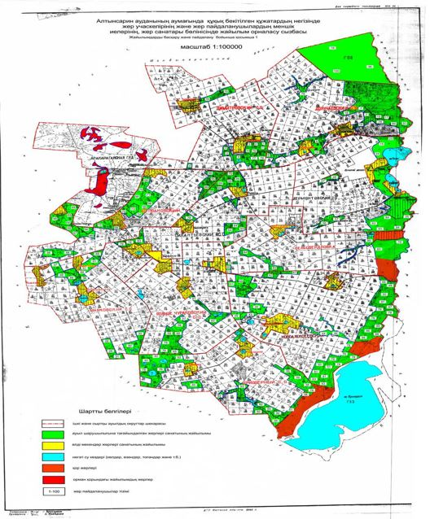

**Алтынсарин ауданы жайылымдарының орналасу схемасына (картасына) қоса беріліп отырған жер учаскілерінің меншік иелері тізімі**

|  |  |
| --- | --- |
| № | Жер учаскілерінің меншік иелерінің тегі, аты, әкесінің аты |
| 1 | Аубакирова Лаззат Ергазиевна |
| 2 | Люзолин Виктор Михайлович |
| 3 | Садвокасова Валентина Викторовна |

**Алтынсарин ауданы жайылымдарының орналасу схемасына (картасына) қоса беріліп отырған жер учаскілерінің жер пайдаланушылар тізімі**

|  |  |
| --- | --- |
| № | Жер пайдаланушылардың тегі, аты, әкесінің аты |
| 1 | Аскярова Гульнара Асрадовна |
| 2 | Ватажко Андрей Георгиевич |
| 3 | Кукаева Кульмайра Бексултановна |
| 4 | Абилов Сакен Буранбаевич |
| 5 | Есетаев Есинбай Мухамбеткалиевич |
| 6 | Жунусов Аманбай Ахмедьянович |
| 7 | Идрисов Абай Серикович |
| 8 | Исмагулова Багдагул |
| 9 | Карабеков Абдулхамит Кужаевич |
| 10 | Кукаева Завриш Рустановна |
| 11 | Кабжанов Мукаш Кайдарович |
| 12 | Биктаманов Берк Исенгалиевич |
| 13 | Балабиев Эсимжан Муратович |
| 14 | Бычков Евгений Владимирович |
| 15 | Рамазанов Есымхан Нуркеевич |
| 16 | Жугенбаева Кунсулу Жаксылыкович |
| 17 | Иманбаева Гульзада Сатаевна |
| 18 | Рамазанов Берык Салыкович |
| 19 | Успанова Жанат Габделовна |
| 20 | Ахметов Каскырбай Мыхансалыкович |
| 21 | Жунусов Аманбай Ахмедьянович |
| 22 | Капсултанов Серик Тулемисович |
| 23 | Горбенко Олег Павлович |
| 24 | Стороженко Лариса Леонидовна |
| 25 | Достьяров Молдабек Ашимбекович |
| 26 | Бекишев Марден Мырзагалиевич |
| 27 | Байгенжин Еркин Набитаевич |
| 28 | Дустьяров Журабек Ашимбекович |
| 29 | Оджахвердиева Эсмира Губат кзы |
| 30 | Бижанова Сауле Кургамбековна |
| 31 | Крысин Сергей Владимирович |
| 32 | Сеильбеков Кишинбай Амиргалиевич |
| 33 | Уразбаев Байжан Дюсенович |
| 34 | Уразбаев Ыбрай Кабдулович |
| 35 | Акмурзин Ерлан Кабатаевич |
| 36 | Семенов Валентин Витальевич |
| 37 | Тойшибаев Аманжол Агайдарович |
| 38 | Куанышбаева Гульнара Сагимбаевна |
| 39 | Дустьяров Ануарбек Ашимбекович |
| 40 | Бакенов Даулет Каиржанович |
| 41 | Бекетов Кажет Сагандыкович |
| 42 | Елусизов Серимжан Сабыржанович |
| 43 | Умутбаев Серик Селиханович |
| 44 | Шамбулов Амангельды Акимжанович |
| 45 | Сабирбаев Талгат Тлемисович |
| 46 | Абенов Жакан Сейдагазиевич |
| 47 | Семенов Валентин Витальевич |
| 48 | Буймистров Геннадий Геннадьевич |
| 49 | Лазуткина Наталья Анатольевна |
| 50 | Мусафиров Аяган Жакинович |
| 51 | Ахметов Адил Батырбековмч |
| 52 | Абдухалимов Кенжебек Ергазевич |
| 56 | Жакаев Ануарбек Абилгазимович |
| 57 | Чаговцев Виктор Викторович |
| 58 | Кенжебаева Карлыгаш Заекекызы |
| 59 | Люзолин Виктор Михайлович |
| 60 | Аубакирова Лаззат Ергазиевна |
| 61 | Сеитов Манат Жандарбекович |
| 62 | Галымов Серик Сайлауович |
| 63 | Тасмухамбатов Адлет Куанышевич |
| 64 | Жайлаубаев Сабит |
| 65 | Исмаилов Максут Галиханович |
| 66 | Молдакишев Турган Сейтканович |
| 67 | Нукеев Болатбак Турлыбекович |
| 68 | Яценко Василий Владимирович |
| 69 | Тапаев Талгат Бахытжанович |
| 70 | Ташетов Есимхан Баймагамбетович |
| 71 | Хамит Магаз Магзумулы |
| 72 | Шкоденко Сергей Сергеевич |
| 73 | "Айдала" жауапкершілігі шектеулі серіктестігі |
| 74 | "АгрофирмаПарасат" жауапкершілігі шектеулі серіктестігі |
| 75 | "Беляевка" жауапкершілігі шектеулі серіктестігі |
| 76 | "Сана" жауапкершілігі шектеулі серіктестігі |
| 77 | "Д. Турлыханов и К" жауапкершілігі шектеулі серіктестігі |
| 78 | "Агролидер-К" жауапкершілігі шектеулі серіктестігі |
| 79 | "АГРО-БИС" жауапкершілігі шектеулі серіктестігі |
| 80 | "Мельагропром" жауапкершілігі шектеулі серіктестігі |
| 80 | "Жанабек" жауапкершілігі шектеулі серіктестігі |
| 81 | "Костанайавтотранс" жауапкершілігі шектеулі серіктестігі |
| 82 | "Оти-2010" жауапкершілігі шектеулі серіктестігі |
| 83 | "Мельагропром" жауапкершілігі шектеулі серіктестігі |
| 84 | "АгроКомТрейд" жауапкершілігі шектеулі серіктестігі |
| 85 | "Гулькащима" жауапкершілігі шектеулі серіктестігі |
| 86 | "LAMERC AGRO" жауапкершілігі шектеулі серіктестігі |
| 87 | "АлтынЖер-2012" жауапкершілігі шектеулі серіктестігі |
| 88 | "Кубековское" жауапкершілігі шектеулі серіктестігі |
| 89 | "ЕР-ТОБОЛ 2014" жауапкершілігі шектеулі серіктестігі |
| 90 | "Ермек и К" жауапкершілігі шектеулі серіктестігі |
| 91 | "Сатай-7" жауапкершілігі шектеулі серіктестігі |
| 92 | "Темте" жауапкершілігі шектеулі серіктестігі |
| 93 | "KazGreenery" жауапкершілігі шектеулі серіктестігі |
| 94 | "Зуевка" жауапкершілігі шектеулі серіктестігі |
| 95 | "Восток-1" жауапкершілігі шектеулі серіктестігі |
| 96 | "Араш Агро" жауапкершілігі шектеулі серіктестігі |
| 97 | "Milk Farm kzt" жауапкершілігі шектеулі серіктестігі |
| 98 | "Беркут Агро" жауапкершілігі шектеулі серіктестігі |

|  |  |
| --- | --- |
|  | Алтынсарин ауданы бойынша |
|  | 2022-2023 жылдарға арналған |
|  | жайылымдарды басқару және |
|  | оларды пайдалану жөніндегі |
|  | жоспарға 2 - қосымша |

**Жайылым айналымдарының қолайлы схемалары**

|  |  |  |  |  |
| --- | --- | --- | --- | --- |
| Жылдар | 1 | 2 | 3 | 4 |
| 2022 | Көктемгі-жазғы-күзгі | жазғы | көктемгі-күзгі | күзгі |
| 2023 | Көктемгі-жазғы-күзгі | жазғы | көктемгі-күзгі | күзгі |

      Ескертпе: 1, 2, 3, 4 – жылына қашаны пайдалану кезегі.

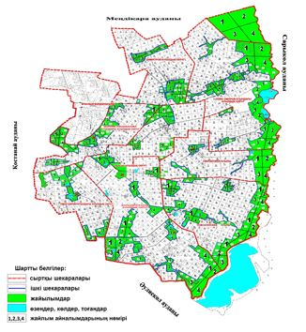

|  |  |
| --- | --- |
|  | Алтынсарин |
|  | ауданы бойынша |
|  | 2022-2023 жылдарға |
|  | арналған жайылымдарды |
|  | басқару және оларды пайдалану |
|  | жөніндегі жоспарға |
|  | 3- қосымша |

**Жайылымдардың, оның ішінде маусымдық жайылымдардың сыртқы және ішкі шекаралары мен алаңдары, жайылымдық инфрақұрылым объектілері белгіленген картасы**

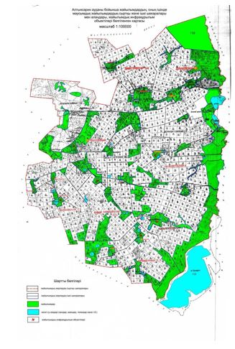

      Алтынсарин ауданы бойынша маусымдық жайылымдардың алаңы 179914 гектарды құрайды.

      Оның ішінде ауыл шаруашылығы мақсатындағы жерлерде 132939 гектар, елді мекендердің жерлерінде 28672 гектар, орман қоры жерлерінде 5870 гектар, босалқы жерлерінде 18303 гектар.

|  |  |
| --- | --- |
|  | Алтынсарин |
|  | ауданы бойынша |
|  | 2022-2023 жылдарға |
|  | арналған жайылымдарды |
|  | басқару және оларды пайдалану |
|  | жөніндегі жоспарға |
|  | 4-қосымша |

**Жайылым пайдаланушылардың су тұтыну нормасына сәйкес жасалған су көздерiне (көлдерге, өзендерге, тоғандарға, апандарға, суару немесе суландыру каналдарына, құбырлы немесе шахталы құдықтарға) қол жеткізу схемасы**

      Бір ауыл шаруашылығы жануарына су тұтынудың орташа тәуліктік нормасы Қазақстан Республикасы Премьер-Министрінің орынбасары - Қазақстан Республикасының Ауыл шаруашылығы министрінің 2016 жылғы 30 желтоқсандағы № 545 "Су тұтынудың және су бұрудың үлестік нормаларын әзірлеу жөніндегі әдістемені бекіту туралы" бұйрығына сәйкес (Нормативтік құқықтық актілерді мемлекеттік тіркеу тізілімінде № 14827 болып тіркелген) анықталады.

      Суару немесе суландыру каналдары, құбырлы немесе шахталы құдықтар жоқ.

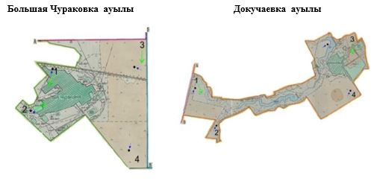

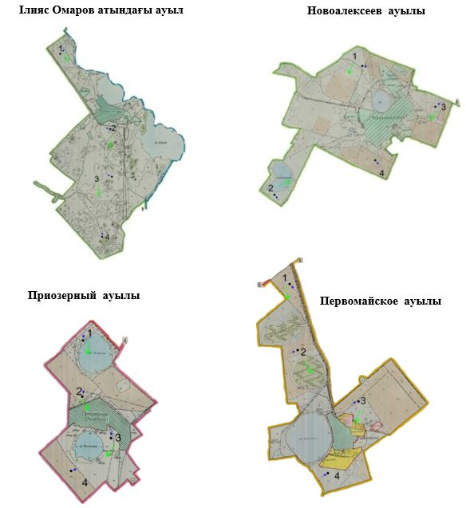

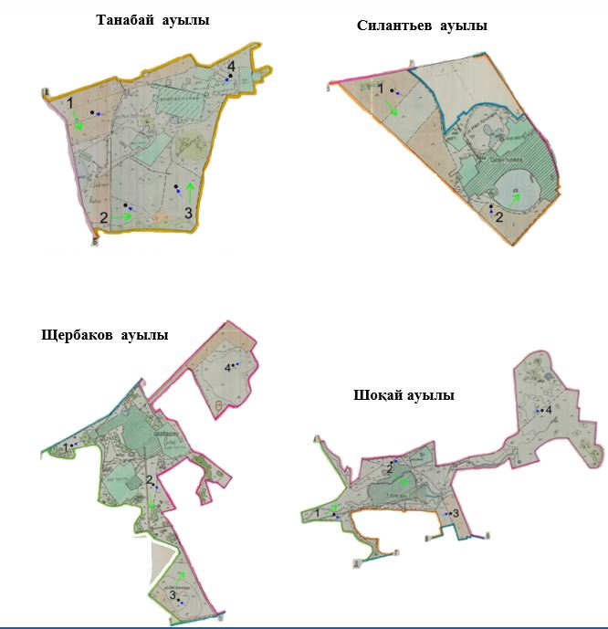

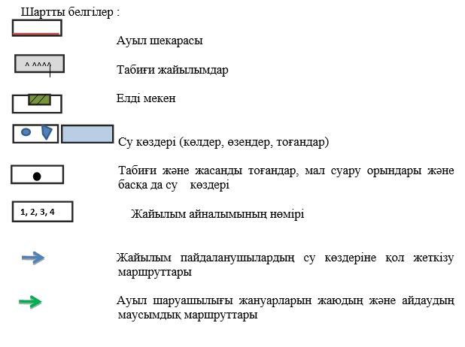

|  |  |
| --- | --- |
|  | Алтынсарин |
|  | ауданы бойынша |
|  | 2022-2023 жылдарға |
|  | арналған жайылымдарды |
|  | басқару және оларды пайдалану |
|  | жөніндегі жоспарға |
|  | 5-қосымша |

**Жайылымы жоқ жеке және (немесе) заңды тұлғалардың ауыл шаруашылығы жануарларының мал басын орналастыру үшін жайылымдарды қайта бөлу және оны берілетін жайылымдарға ауыстыру схемасы**

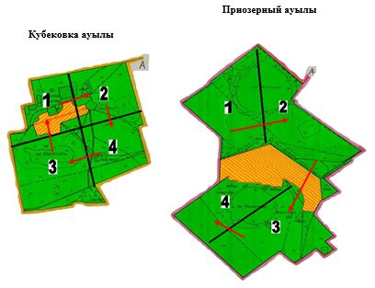

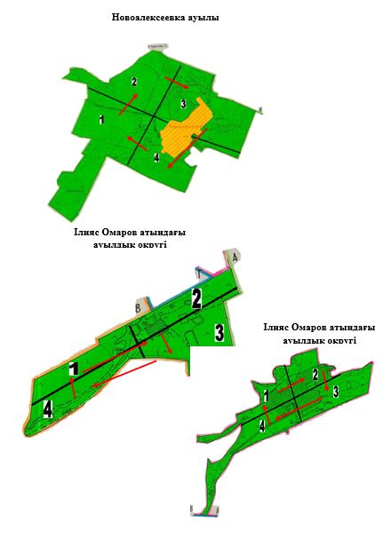

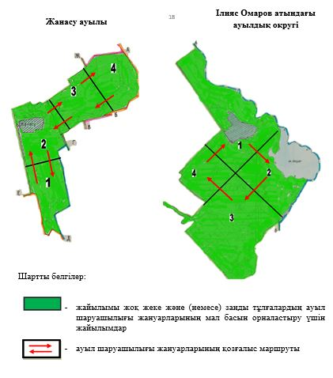

|  |  |
| --- | --- |
|  | Алтынсарин |
|  | ауданы бойынша |
|  | 2022-2023 жылдарға |
|  | арналған жайылымдарды |
|  | басқару және оларды пайдалану |
|  | жөніндегі жоспарға |
|  | 6-қосымша |

**Ауыл, ауылдық округ маңында орналасқан жайылымдармен қамтамасыз етілмеген жеке және (немесе) заңды тұлғалардың ауыл шаруашылығы жануарларының мал басын шалғайдағы жайылымдарға орналастыру схемасы**

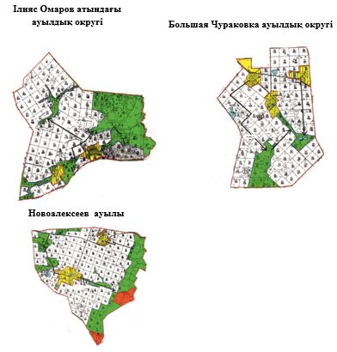

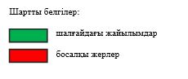

|  |  |
| --- | --- |
|  | Алтынсарин |
|  | ауданы бойынша |
|  | 2022-2023 жылдарға |
|  | арналған жайылымдарды |
|  | басқару және оларды пайдалану |
|  | жөніндегі жоспарға |
|  | 7-қосымша |

**Ауыл шаруашылығы жануарларын жаюдың және айдаудың маусымдық маршруттарын белгілейтін жайылымдарды пайдалану жөніндегі күнтізбелік графигі**

|  |  |  |  |  |  |  |  |  |  |
| --- | --- | --- | --- | --- | --- | --- | --- | --- | --- |
| № | Ауылдар, ауылдық округтердің атауы | 2022 жылығы қашалар саны | | | | 2023 жылығы қашалар саны | | | |
| 1 | 2 | 3 | 4 | 1 | 2 | 3 | 4 |
| 1 | Димитров ауылдық округі | көктемгі-жазғы-күзгі | жазғы | көктемгі-күзгі | күзгі | көктемгі-жазғы-күзгі | жазғы | көктемгі-күзгі | күзгі |
| 2 | Свердловка ауылы | көктемгі-жазғы-күзгі | жазғы | көктемгі-күзгі | күзгі | көктемгі-жазғы-күзгі | жазғы | көктемгі-күзгі | күзгі |
| 3 | Ілияс Омарова атындағы ауылдық округі | көктемгі-жазғы-күзгі | жазғы | көктемгі-күзгі | күзгі | көктемгі-жазғы-күзгі | жазғы | көктемгі-күзгі | күзгі |
| 4 | Мариям Хәкімжанова атындағы ауылдық округі | көктемгі-жазғы-күзгі | жазғы | көктемгі-күзгі | күзгі | көктемгі-жазғы-күзгі | жазғы | көктемгі-күзгі | күзгі |
| 5 | Обаған ауылдық округі | көктемгі-жазғы-күзгі | жазғы | көктемгі-күзгі | күзгі | көктемгі-жазғы-күзгі | жазғы | көктемгі-күзгі | күзгі |
| 6 | Омар Шипин атындағы ауылдық округі | көктемгі-жазғы-күзгі | жазғы | көктемгі-күзгі | күзгі | көктемгі-жазғы-күзгі | жазғы | көктемгі-күзгі | күзгі |
| 7 | Новоалексеев ауылы | көктемгі-жазғы-күзгі | жазғы | көктемгі-күзгі | күзгі | көктемгі-жазғы-күзгі | жазғы | көктемгі-күзгі | күзгі |
| 8 | Большечураков ауылдық округі | көктемгі-жазғы-күзгі | жазғы | көктемгі-күзгі | күзгі | көктемгі-жазғы-күзгі | жазғы | көктемгі-күзгі | күзгі |

|  |  |
| --- | --- |
|  | Алтынсарин |
|  | ауданы бойынша |
|  | 2022-2023 жылдарға |
|  | арналған жайылымдарды |
|  | басқару және оларды пайдалану |
|  | жөніндегі жоспарға |
|  | 7-1-қосымша |

**Жеке ауладағы ауыл шаруашылығы жануарларын, әсіресе жергілікті жағдайлар мен ерекшеліктерден жаю үшін халықтың мұқтажын қанағаттандыру үшін қажетті жайылымдардың сыртқы және ішкі шекаралары мен аудандары белгіленген Алтынсарин ауданының аумағында жайылымдардың орналасу схемасы (картасы)**

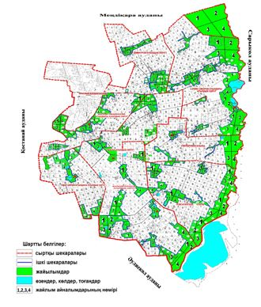

© 2012. Қазақстан Республикасы Әділет министрлігінің «Қазақстан Республикасының Заңнама және құқықтық ақпарат институты» ШЖҚ РМК